Đáp án bài 2 trang 29 SGK hình học lớp 11 Chương I. Phép dời hình và phép đồng dạng trong mặt phẳng Bài 7. Phép vị tự
1. Đề bài
Tìm tâm vị tự của hai đường tròn trong các trường hợp sau
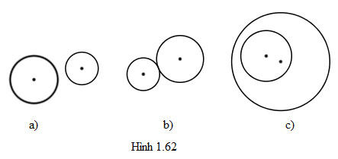
2. Đáp án - hướng dẫn
Lấy điểm M thuộc đường tròn (I) . Qua I′ kẻ đường thẳng song song với IM , đường thẳng này cắt đường tròn (I′) tại M′ và M” . Hai đường thẳng MM′ và MM” cắt đường thẳng II′ theo thứ tự O và O′ .
Khi đó, O và O′ là các tâm vị tự cần tìm Vì hai đường tròn đã cho có bán kính khác nhau nên chúng có hai tâm vị tự là O và O′ , xác định trong từng trường hợp như sau ( xem hình vẽ):
a)
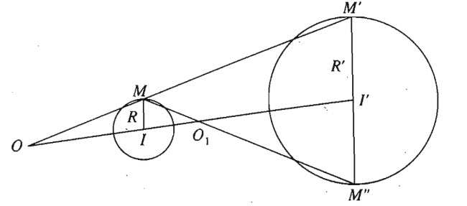
b)
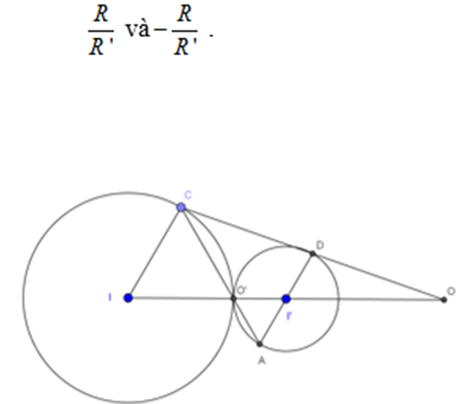
c)
